* Kết nối:

1. Localhost là gì? : Nó là 1 chương trình máy chủ chạy trên máy tính cá nhân của người code để phát huy công dụng tạo 1 website riêng.
2. Localhost có mấy loại:

+Apache

+PHP

+MySQL

+PHPMyadmin

* Domain (Tên miền website) : Là chuỗi 1 dãy IP gồm 4 phần , mỗi phần gồm 3 chữ số từ 0 đến 9 cách nhau bởi dấu (.) được chuyển thành thông qua DNS (Domain Name System -Hệ thống phân giải tên miền ).
* Cấu tạo tên miền - gồm 2 phần :

1. Tên thương hiệu
2. Loại tên miền : đằng sau dấu (.) của tên thương hiệu , trên thế giới có các tên miền cao cấp sau

+ .com – thương mại

+ .net – mạng lưới

+ .org – tổ chức

+ info -thông tin

+ edu – giáo dục

+ .mobi – điện thoại di động

* Hosting : Là 1 phần không gian trên máy chủ có cài đặt các dịch vụ internet như wordwide web , truyền file ,mail .
* Có 4 loại hosting ,… tìm hiểu sau
* Băng thông (Bandwidth) : Là dung lượng tối đa mà 1 web được phép lưu chuyển qua lại mỗi tháng
* MVC là gì ?

1. KN: MVC là viết tắt của MODEL – VIEW – CONTROLLER .

+ Model : Class mô phỏng đối tượng trong chương trình

+ View : File.jsp trong chương trình , là thể hiện những gì nhìn thấy trên browser

+ Controller : Các servlet đóng vai trò điều hướng đẩy request qua RequestDispatcher

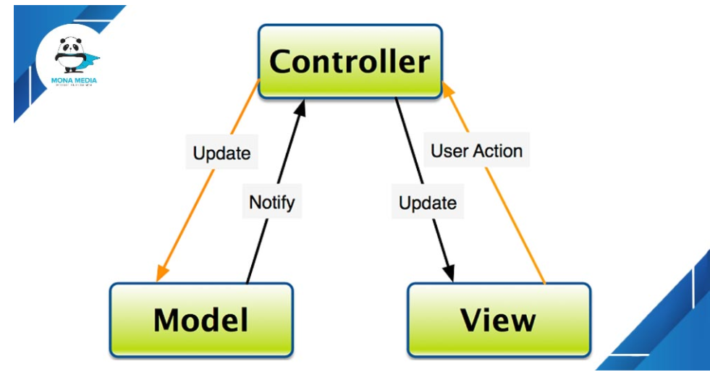

1. Luồng đi trong mô hình MVC

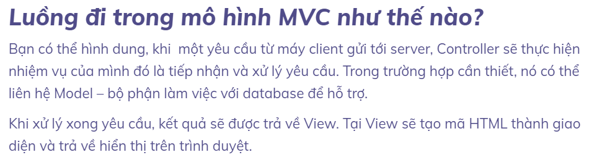

* JDBC là gì ?

1. KN : JDBC là viết tắt của Java DataBase Connectivity , là 1 API dùng để kết nối và thực thi các câu lệnh SQL xuống database. JDBC API sử dụng JDBC Driver để làm việc với database gồm 4 loại :

* JDBC-ODBC Bridge Driver

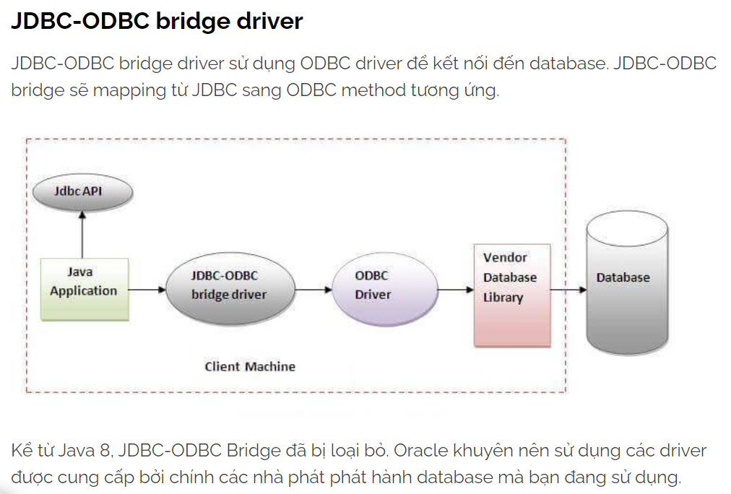

* Native Driver

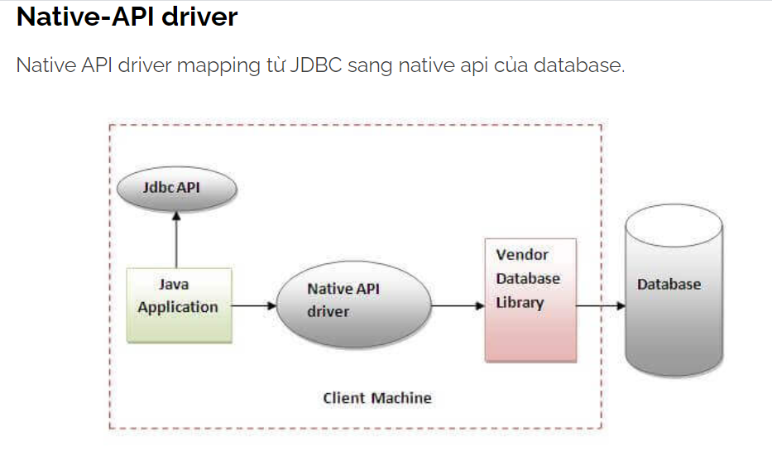

* Network Protocol Driver

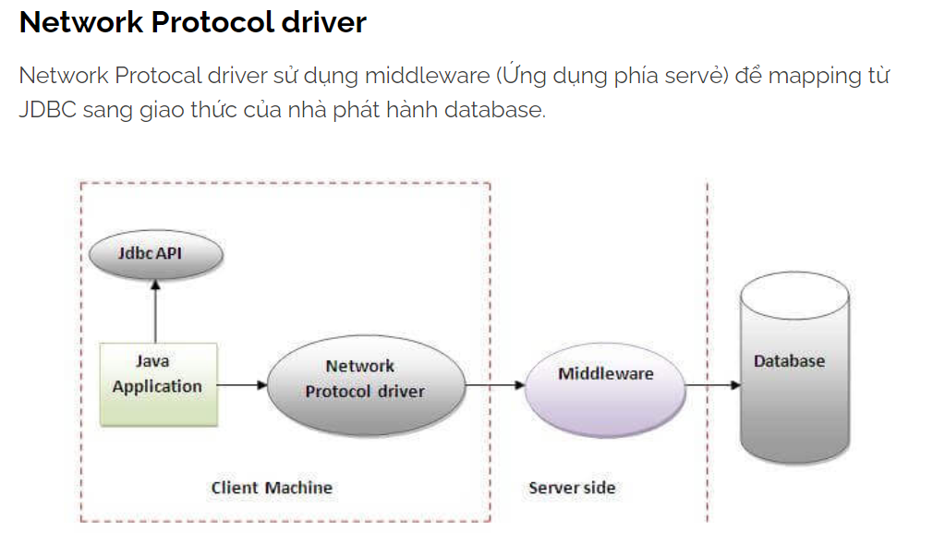

* Thin Driver

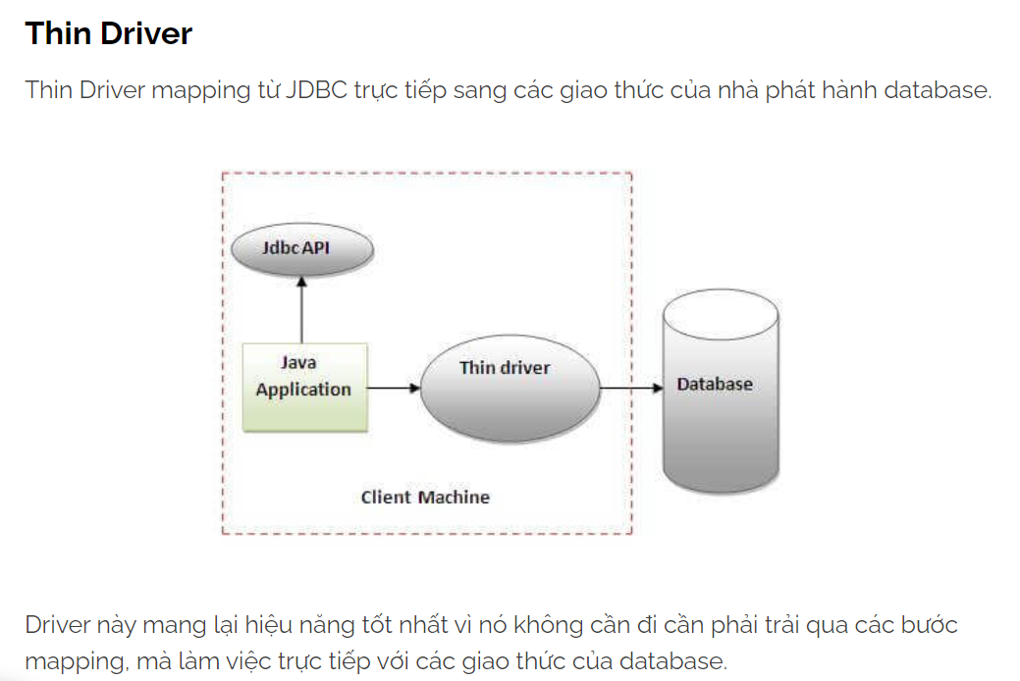

1. Kiến trúc JDBC:Gồm 2 tầng

* JDBC API – cho phép ứng dụng kết nối đến JDBC Manager connection.
* JDBC Driver API: Hỗ trợ JDBC Manager đến Driver connection.

JDBC API cung cấp cơ chế kết nối đến đến các loại database khác nhau theo một chuẩn đồng nhất.

JDBC driver đảm bảo cho JDBC API kết nối đến database mà nó cần. Đối với mỗi database sẽ có JDBC driver riêng mà JDBC API có thể chỉ định để làm việc với nó.

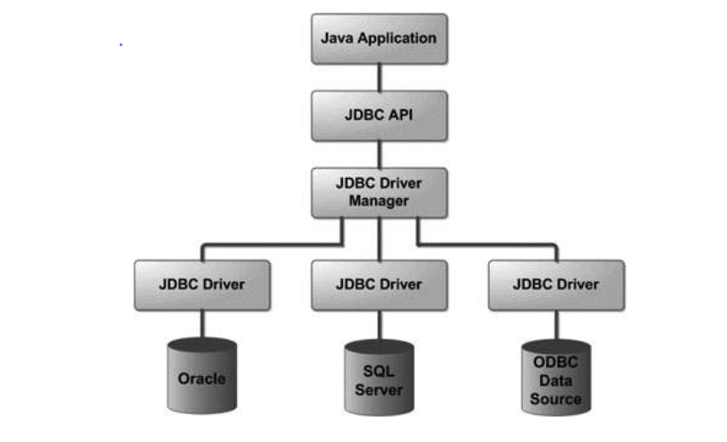

* DAO là gì?

**Data Access Object (DAO)** Pattern là một trong những Pattern thuộc nhóm cấu trúc (Structural Pattern).  Mẫu thiết kế DAO được sử dụng để phân tách logic lưu trữ dữ liệu trong một lớp riêng biệt. Theo cách này, các service được che dấu về cách các hoạt động cấp thấp để truy cập cơ sở dữ liệu được thực hiện. Nó còn được gọi là nguyên tắc Tách logic (**Separation of Logic**)

Phần 1:Mô hình client -server

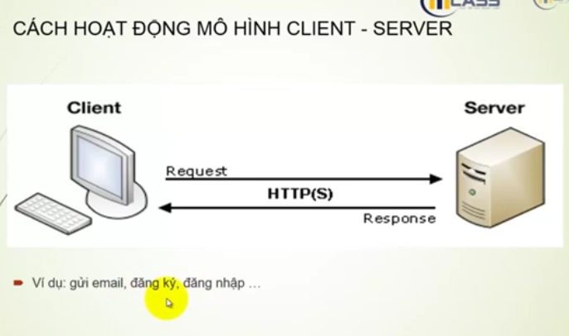

1. Ưu điểm : So với lập trình ứng dụng

* Truy xuất thông tin dễ dàng
* Tiết kiệm thời gian và chi phí bảo trì
* Sử dụng mọi nơi
* Truy cập thông tin qua web dễ dàng
* Platform independency ( Dùng trên web phù hợp với mọi hệ điều hành)

1. Mô hình LT WEB

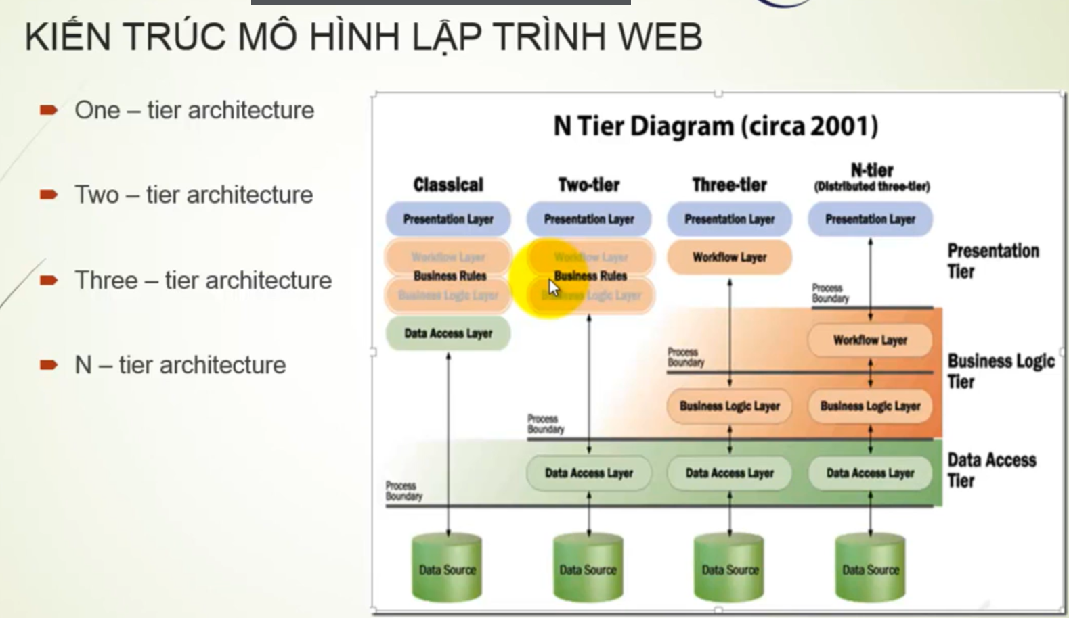

2 mô hình đc sử dụng phổ biến hiện nay

* Mô hình Three -tier : tách fornt và back -end ra thành 2 phần khiến cho việc xử lí thông tin dễ dàng
* Mô hình N -tier lớp : tách các khâu làm việc ra để sửa thông tin 1 cách dễ dàng

1. Giao thức HTTP (Hypertext Tranfer Protocol)

Là giao thức để nhận giữ liệu ( ngôn ngữ của việc nhận và chuyển dữ liệu ).

4: Cấu trúc Request message

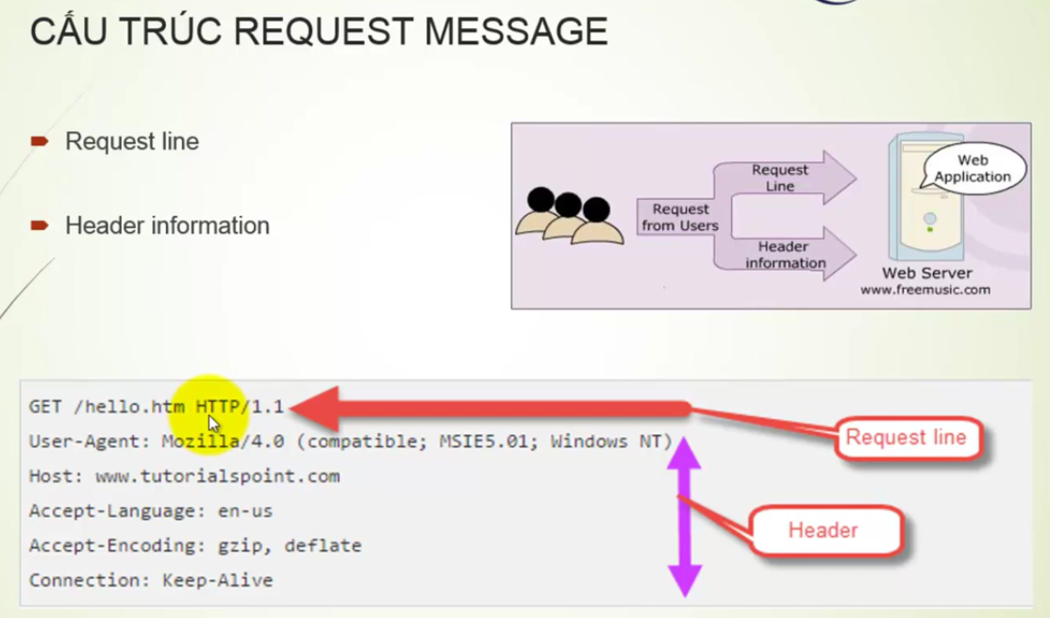

1. Cấu trúc Response Message

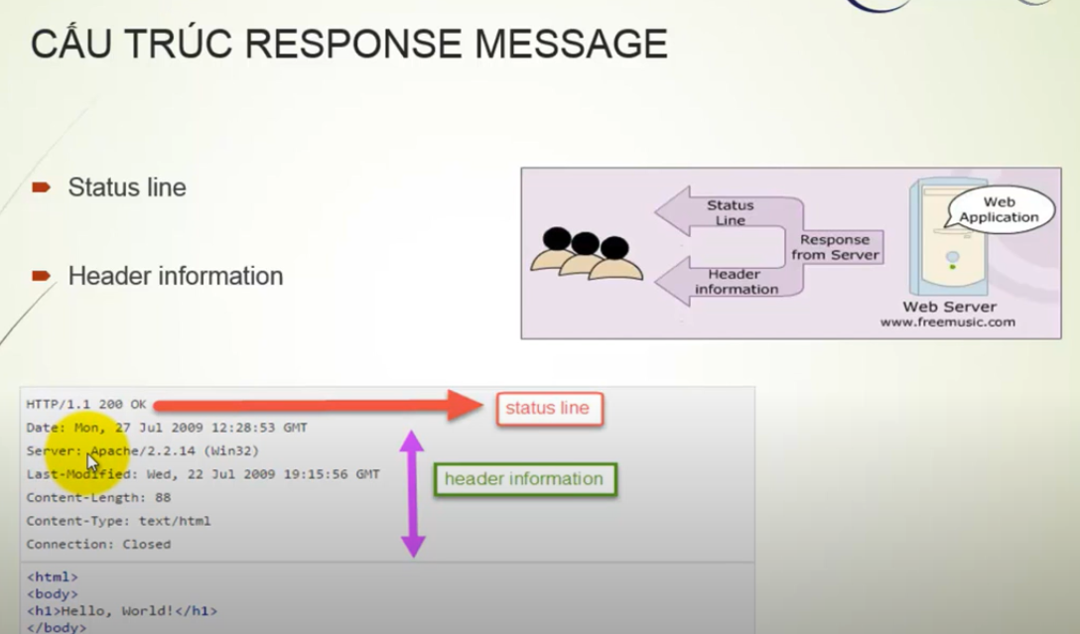

1. **Request Parameter**

* Tham số yêu cầu là thông tin mà người dùng nhập vào form sau đó gửi lên server để server xư lí
* Tham số yêu caaif được dùng rất nhiều vì vật nó là 1 thành phần rất quan trọng
* Ví dụ các trường hợp gửi tham số yêu cầu : Đăng kí tài khoản , chuyển tiền ngân hàng …

1. Các phương thức trong request

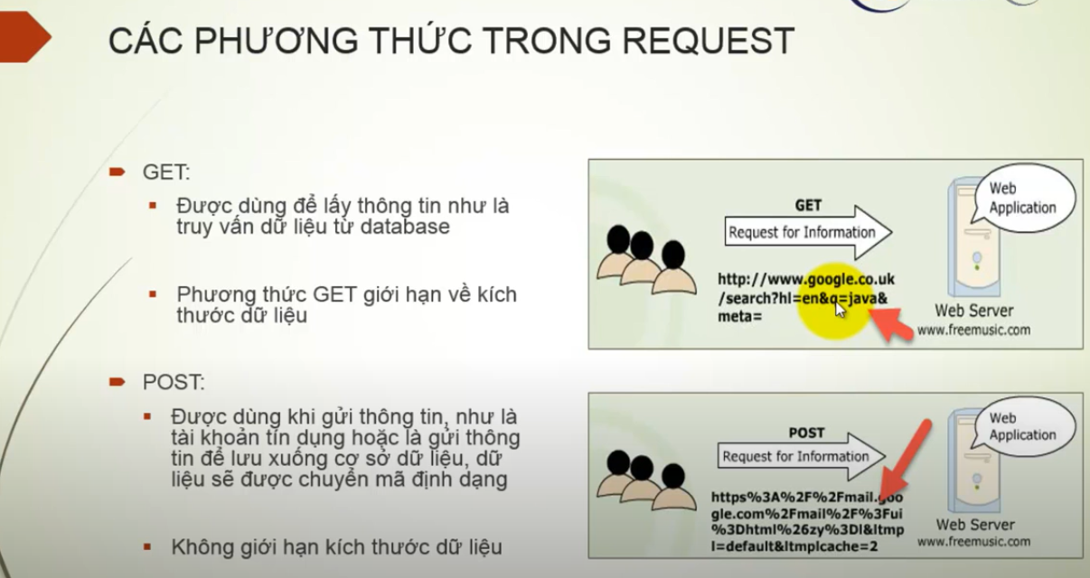

Phần 2:Tổng quan về servlet

1. Là công nghệ xử lí web phía server side

* Công nghệ xử lí web phía server side có nghĩa là yêu cầu từ trang web phần lớn logic được xử lí tại server xog rồi trả lại cho client

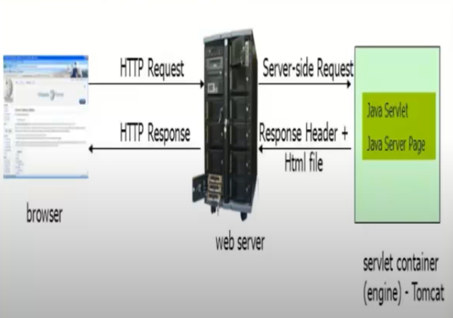

1. Servlet là gì?

* Vervlet sử dụng viết tích hợp code HTML trong code java. Sẽ khó thể hiện cấu trúc của HTML , khó đọc và làm chậm tiến độ xử lí của developer
* Servlet được mô tả theo nhiều cách

1: Là công nghệ được sử dụng để tạo ứng dụng web

2:Là 1 API(**Application progamming Interface** – Giao diện lập trình ứng dụng.Là phương tiện cho 2 hoặc nhiều ứng dụng trao đôỉ , tương tác với nhau.Giúp người dùng với ứng dụng hiệu quả tiện lợi hơn) cung cấp nhiều giao diện và lớp bao gồm cả tài liệu.

3:Là giao diện phải được triển khai để tạo bất kì servlet nào.

4:Là 1 lớp mở rộng khả năng của các máy chủ và đáp ứng yêu cầu đến .Nó có thể đáp ứng bất kì yêu cầu nào

5:Là 1 thành phần web được triển khai trên máy chủ để tạo ra web động

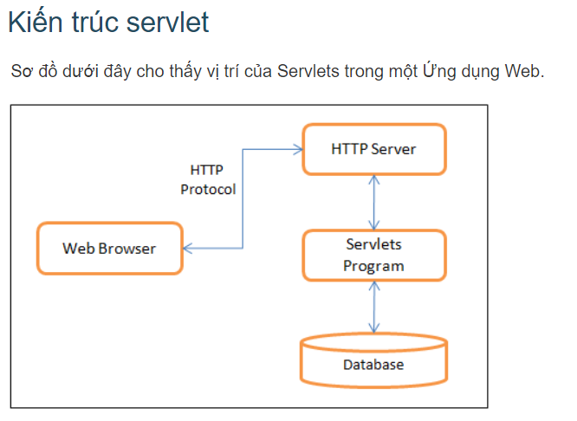

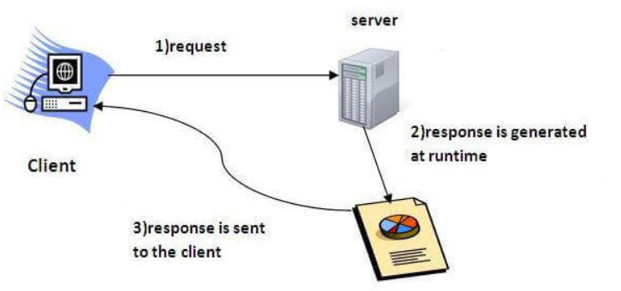

+ Servlet thực hiện các nhiệm vụ chính sau đây:

* Đọc dữ liệu rõ ràng do khách hàng (trình duyệt) gửi. Điều này bao gồm một mẫu HTML trên một trang Web hoặc nó cũng có thể đến từ một applet hoặc một chương trình khách hàng HTTP tùy chỉnh.
* Đọc dữ liệu yêu cầu HTTP ẩn được gửi bởi khách hàng (trình duyệt). Điều này bao gồm các cookie, loại phương tiện truyền thông và các chương trình nén mà trình duyệt hiểu được, v.v.
* Xử lý dữ liệu và tạo ra các kết quả. Quá trình này có thể yêu cầu nói chuyện với một cơ sở dữ liệu, thực hiện một cuộc gọi RMI hoặc CORBA, gọi một dịch vụ Web, hoặc tính trực tiếp phản hồi.
* Gửi dữ liệu rõ ràng (tức là tài liệu) tới khách hàng (trình duyệt). Tài liệu này có thể được gửi bằng nhiều định dạng, bao gồm văn bản (HTML hoặc XML), nhị phân (hình ảnh GIF), Excel, v.v ...
* Gửi phản hồi HTTP ẩn cho khách hàng (trình duyệt). Điều này bao gồm nói với trình duyệt hoặc các trình khách khác loại tài liệu đang được trả về (ví dụ, HTML), thiết lập cookie và các tham số bộ nhớ đệm, và các tác vụ khác.

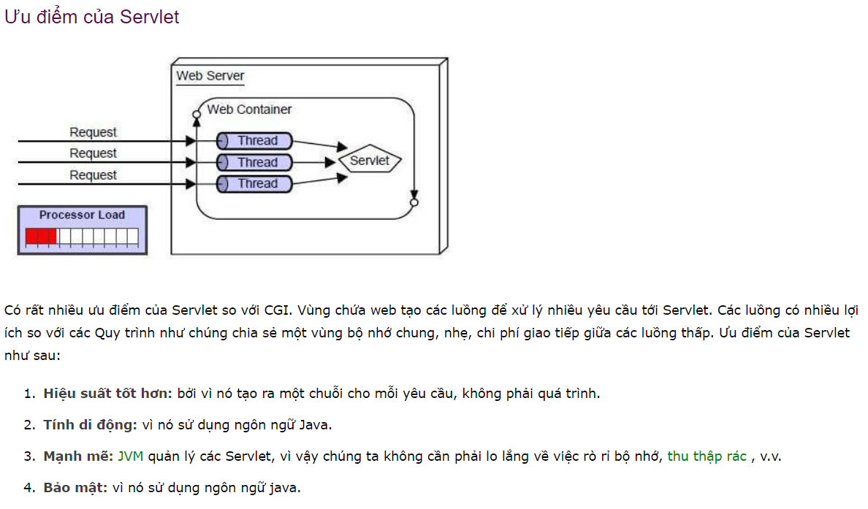

* Trước servlet có ngôn ngữ kịch bản CGI (Common gateway interface) , tuy nhiên nó có nhiều nhược điểm.

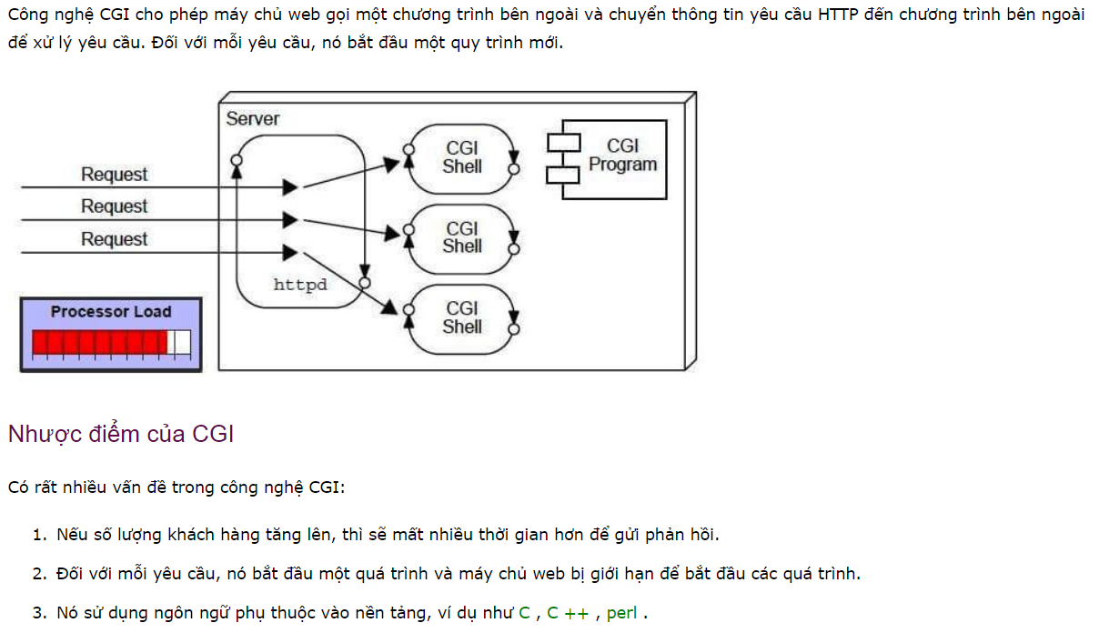

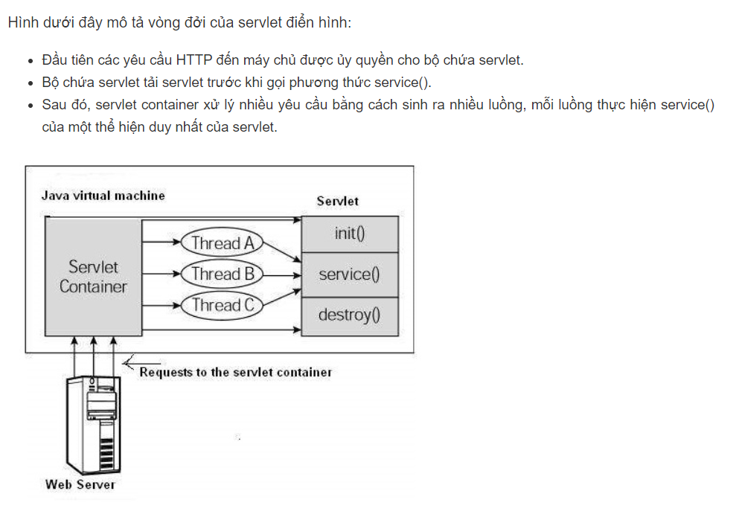

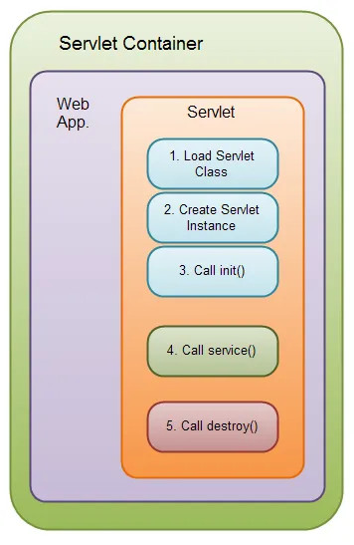

* Vòng đời của Servlet

Request 🡺 servlet container (1 phần trong tomcat) 🡺servlet (1 phần web app) 🡺

Lần đầu được gọi sẽ load 🡪 khởi tạo 🡪 gọi servlet vừa khởi tạo 🡺 Gọi tới servlet service để trỏ tới các phương thức tương ứng (như doGet, doPost …) 🡺 khi không dùng tới servlet vừa tạo nữa sẽ gọi phương thức destroy (disconnect )

1. Jsp (JavaServer pages) là gì?

KN: Là công nghệ để phát triển web động, giúp developper chèn code java vào trong các trang HTML bằng thẻ JSP đặc biệt.

* **JSP** là một kiểu Java servlet được thiết kế để tạo ra giao diện người dùng cho một ứng dụng Java web. Các nhà phát triển web viết các JSP như các tệp văn bản kết hợp mã HTML hoặc XHTML, các phần tử XML, các action và lệnh JSP.
* Sử dụng JSP, bạn có thể thu thập dữ liệu đầu vào từ người dùng thông qua các Form của trang web, trình bày các bản ghi từ một cơ sở dữ liệu hoặc một nguồn khác, và tạo các trang web động.
* Các thẻ JSP có thể được sử dụng cho nhiều mục đích khác nhau, chẳng hạn như truy xuất thông tin từ cơ sở dữ liệu hoặc đăng ký mới, truy cập các thành phần JavaBeans, kiểm soát giữa các trang và chia sẻ thông tin giữa các request, các trang vv.

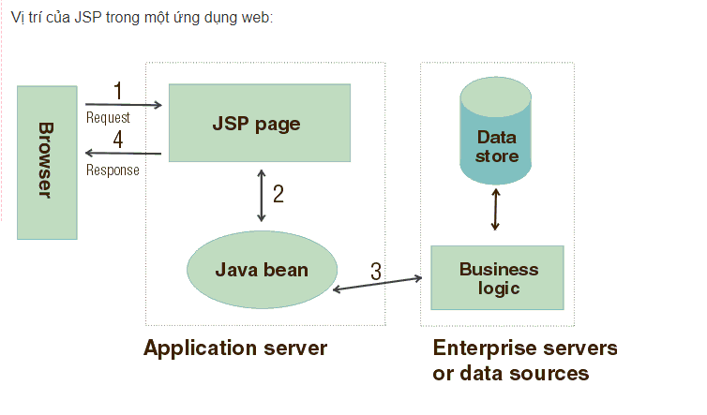

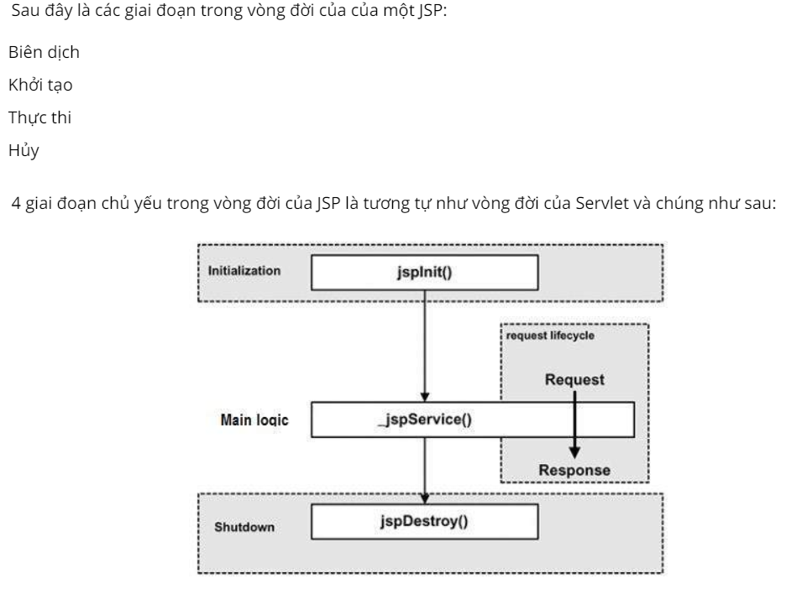

* Trái ngược với servlet là sử dụng code java trong code HTML, giúp developer code nhanh hơn, dễ dàng code , phân chia trang và tích hợp các modules. Bản chất vẫn là Servlet.
* Luồng hoạt động

Request gửi yêu cầu 🡺 Đi qua 1 chương trình hỗ trợ có tên là JSP Container 🡪 chuyển file .jsp thành file JavaServlet 🡺 Sau đó được biên dịch thành các servlet trong chương trình và có vòng đời như 1 servlet.

1. Apache Tomcat?

KN: Apache Tomcat là 1 loại web server HTTP được phát triển bởi Apache Software foindation. Có khả năng hỗ trợ mạng cho các ứng dụng Java thay vì các website tĩnh khác. Nó có khả năng chạy trên nhiều bản Java như **Java Servlet ,JSP,** Java EL và webSocket.

* Nói dễ hiểu : Tomcat là 1 máy chủ ứng dụng(Gồm 2 phần chính : Các giao thức như HTTP,HTTPS,… và server container) dùng để thực thi các servlet java và hiển thị các trang web bao gồm mã hóa máy chủ java.

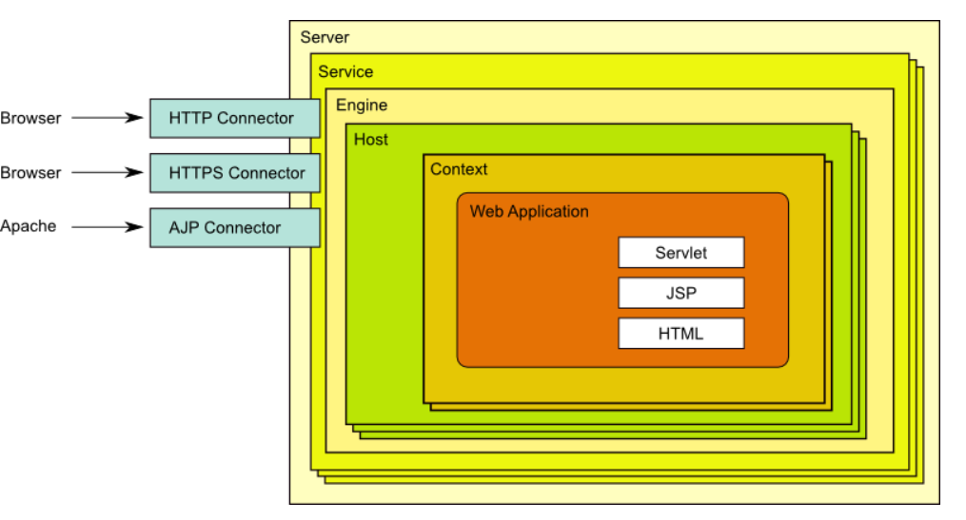

5:doGet() , doPost()

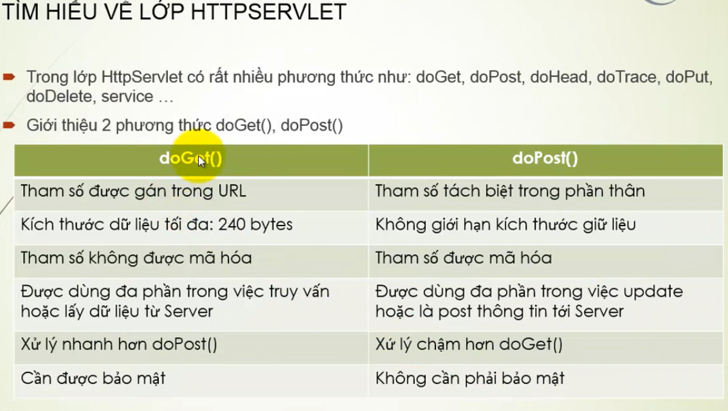

* Từ khóa : <form action =”tên sevlet” method=”doGet hoặc doPost”>; mặc định là doGet

+ Action để kết nối form với servelt cần thực thi

+method để xem xét kết nối với doGet() hay doPost().

6: Cấu hình file web.xml

Bên trong thẻ <web-app>

* Tạo thẻ: <Servlet> để map tới class

<Servlet-name>Thường trùng với tên class (Hoặc đặt gì cũng được) </Servlet-name>

<Servlet-class> Đường dẫn đến class cần chạy</Servlet-class>

<load-on-startup>1</load-on-startup>

</Servlet>

* Và thẻ <Servlet-mapping> map tới đường dãn trên trình duyệt

<Servlet-name> Trùng cái bên trên</Servlet-name>

< url-pattern >/Đường dẫn lên web</url-pattern>

</Servlet-mapping>

</web-app>

* <load-on-startup>1</load-on-startup>: Là thẻ nằm trong thẻ <servlet></servlet> của file xml, xác định servlet sẽ được nạp tự động khi khởi động ứng dụng web.

1. Nếu <load-on-startup> giá trị giống nhau cho hai servlet trong file web.xml thì nó sẽ chạy theo và ưu tiên theo trật tự sắp xếp trong file web.xml.
2. Nếu <load-on-startup> là 0 hoặc số nguyên âm thì servlet nào được gọi thì nó sẽ chạy servlet đó.
3. <load-on-startup> khi servlet chạy, thì hàm khởi tạo và gọi phương thức init () của servlet bằng container web.
4. Nếu không có <load-on-startup> thì nó dựa vào servlet được gọi để quyết định tải.

* **Thay đổi địa chỉ trên project :** Vào Project Server 🡪 sererver.xml 🡪 tìm thẻ <Context docBase=”Tên project” path= “**/Địa chỉ**” ……..>

7: Annotation: (Chú thích)

* KN:Annotation được hiểu là 1 dạng chú thích hay 1 siêu dữ liệu dùng để cung cấp thông tin dữ liệu cho mã nguồn Java. Các chú thích k ảnh hưởng **trực tiếp** đến mã mà chúng chú thích.
* Annoatation được chia làm 2 loại

1: Có sẵn

2: Coder tự định nghĩa

* Cấu trúc của annotation : Luôn bắt đầu bằng chữ @
* Chức năng:

1. Chỉ dẫn cho trình biên dịch
2. Chỉ dẫn trong thời điểm biên dịch
3. Chỉ dẫn trong thời gian chạy

* Các annotation có sẵn

+ @override

+ @deprecated (k dùng nữa)

+ @**SuppressWarnings**

**+ @WebServlet**

* Khởi tạo 1 annotation:

Annotation khá giống một *interface*, để khai báo một Annotation chúng ta sử dụng **@interface**. Annotation có thể có hoặc không có các phần tử (element) trong đó.

Một phần tử của Annotation có các đặc điểm như sau:

1. Không có thân hàm
2. Không có tham số hàm
3. Khai báo trả về phải là một kiểu dữ liệu cụ thể (Kiểu nguyên thủy, Enum, Annotation hoặc Class).
4. Có thể có giá trị mặc định.

Một Annotation sẽ đượng định nghĩa bởi các **Meta-Annotations**. Các Meta-Annotations gồm @Retention, @Target, @Documented, @Inherited.

Ví dụ:

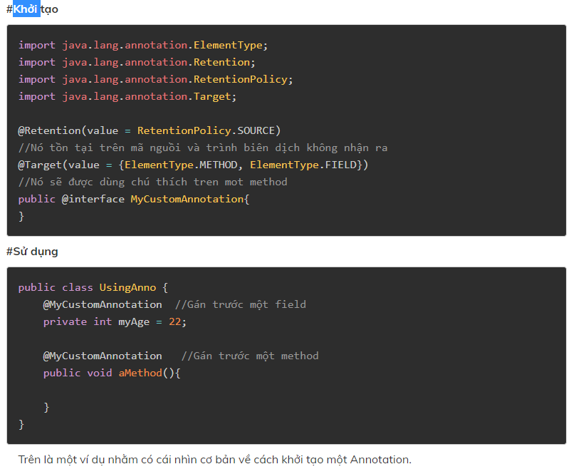

8: Khuyết điểm của java Servlet

* Luôn phải recompile nếu như có sự thay đổi trong giao diện hay code java
* Thiết kế giao diện vô cùng khó khăn – do viết code trong file.class
* Khó chỉnh sửa code hoặc giao diện của designner
  + Cần có JSP

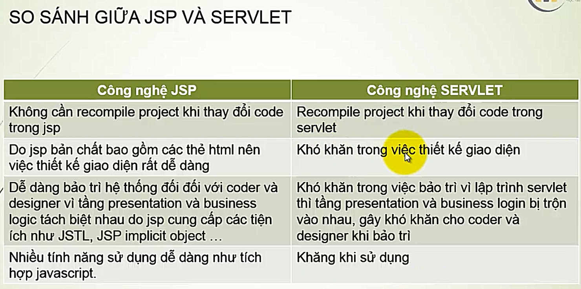

9:Cookie

KN: **Cookie là một đoạn văn bản mà một Web server có thể lưu trên ổ cứng của người dùng. Cookie cho phép một website lưu các thông tin trên máy tính của người dùng và sau đó lấy lại nó. Các mẩu thông tin sẽ được lưu dưới dạng cặp tên – giá trị (name-value).**

* Quy định: Nếu 1 web muốn tạo cookie trong máy bạn và sử dụng sẽ phải tuân thủ những quy tắc sau :

1. Thông báo công khai việc sử dụng Cookie khi bạn truy cập trang

Website của họ.

1. Giải thích chức năng của Cookie khi sử dụng ở trang Website đó cũng như lý do để cài đặt.
2. Phải thông qua sự đồng ý của người dùng mới được phép tạo file Cookie và lưu trên máy tính cá nhân của họ.

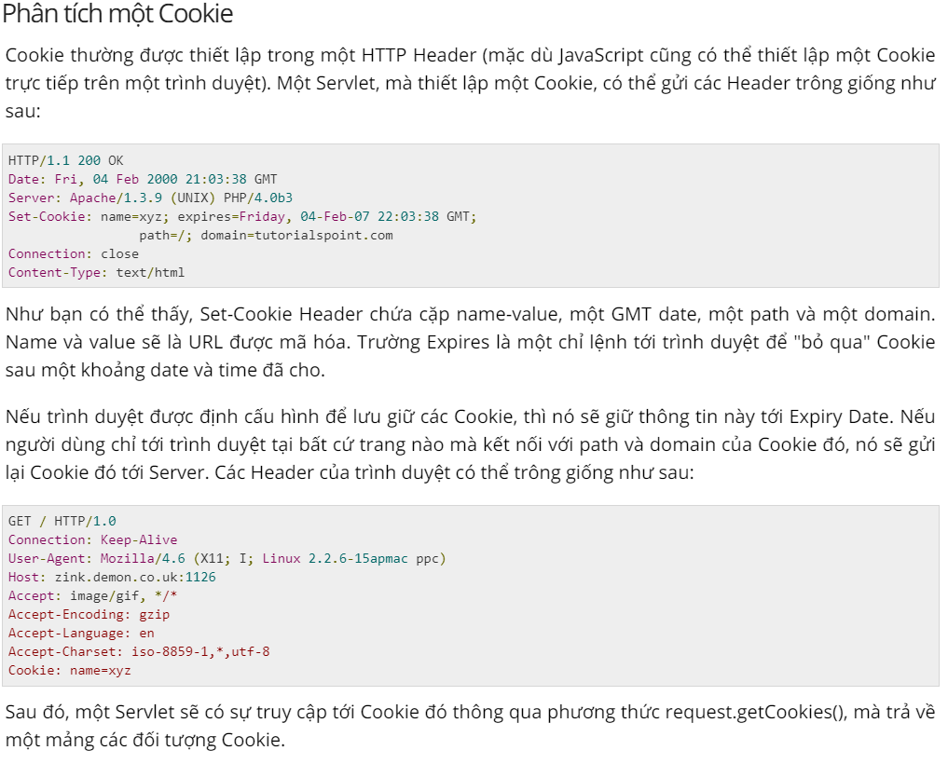

10:Session:

KN: là 1 file lưu trên server mà phía client k thể thay đổi được, có thời gian sống xác định,tồn tại ở dạng key-value. Servlet quản lí session bằng session management.

Session an toàn hơn cookie vì mỗi người dùng nó sẽ tạo 1 id và lưu ở trên server

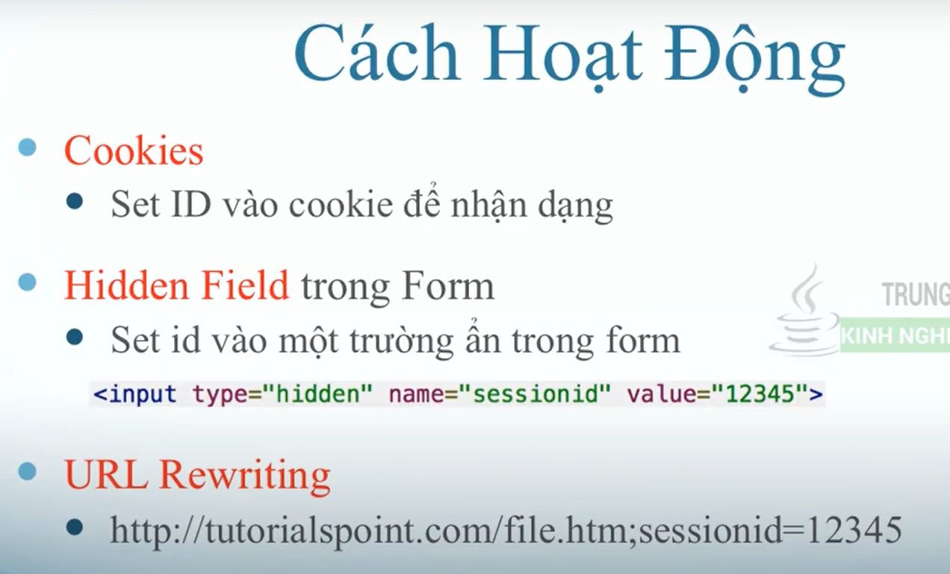

10: Servlet Filter

KN: Là đối tượng dùng để sử lí request trước khi gọi đến 1 servlet đích và kiểm tra response trả về kết quả từ servlet. Có thể sử dụng nhiều filter cùng lúc và dễ dàng tích hợp filter

11: Cú pháp JSP

* Scriptlet : Có thể chứa bất kì số lượng biến , khai báo phương thức hoặc Expression của ngôn ngữ Java mà hợp lệ trong ngôn ngữ scripting .

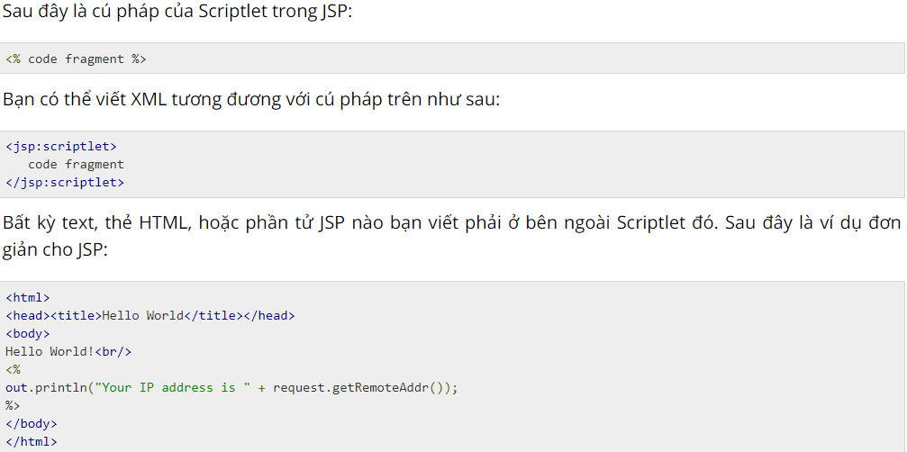

* Decaration : Khai báo 1 hay nhiều biến mà có thể sử dụng trong code java hoặc trong java file. Phải khai báo nó trước khi sử dụng trong JSP file.

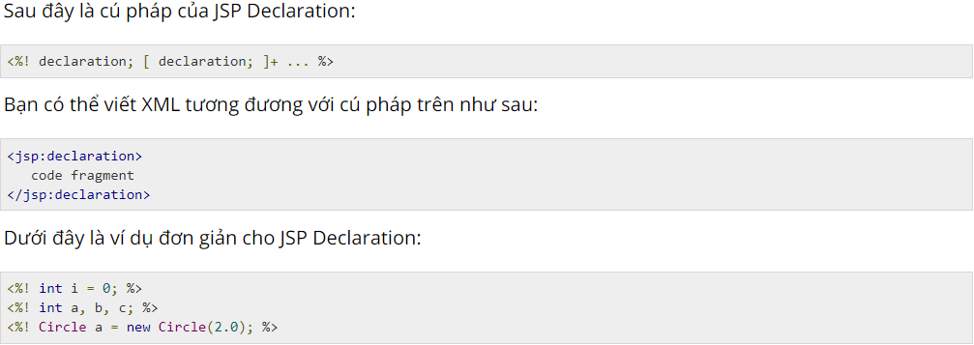

* Expression : 1 phần tử expression trong JSP chứ biểu thức hoặc ngôn ngữ Scripting được tính toán , biến đổi thành 1 String và được chèn tại nơi expression tồn tại trong JSP file . ( nói nơi giản nó in ra chuỗi String).

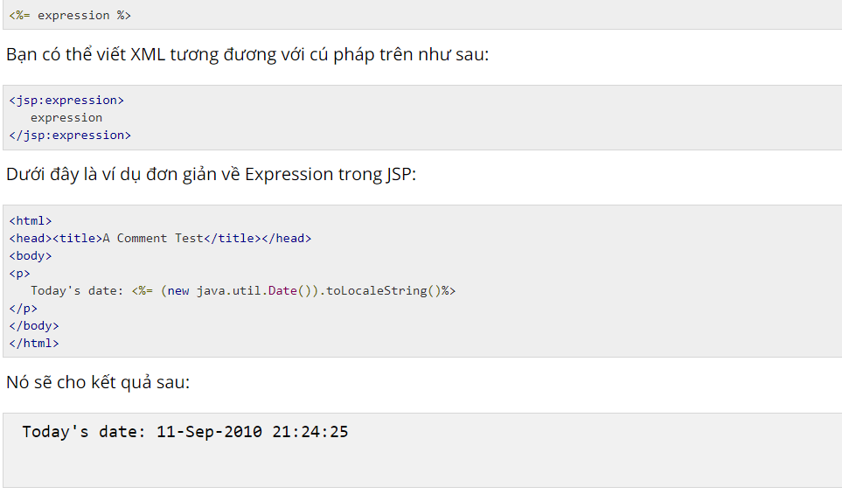

* Comment: Dùng để comment

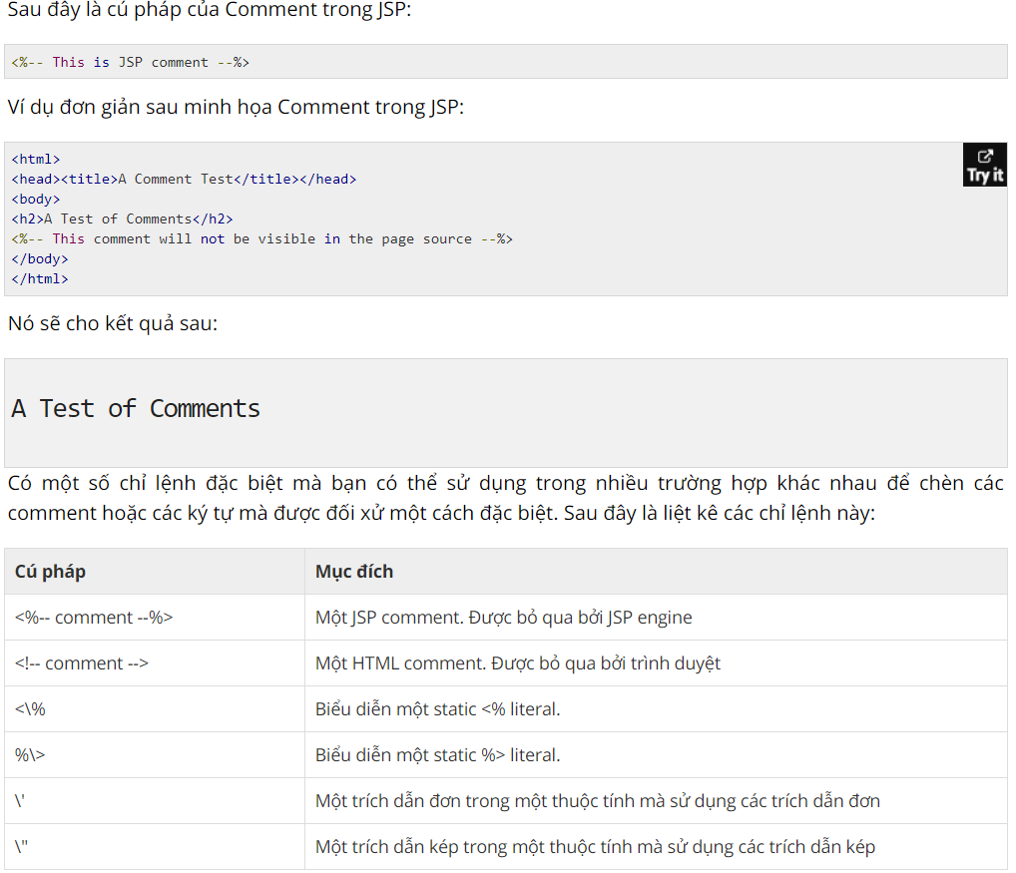

* Derective: 1 derective ảnh hưởng tới cấu trúc tổng thể của lớp servlet. Chúng thường có form sau:

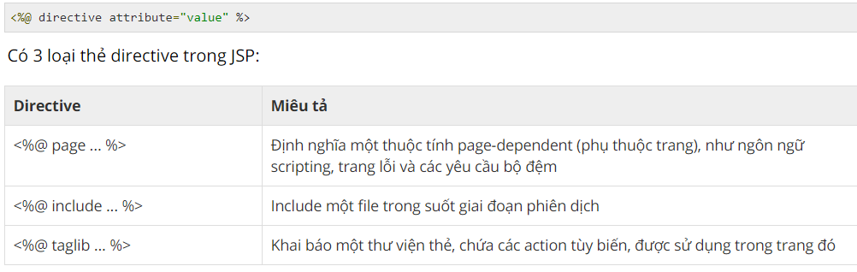

* Action

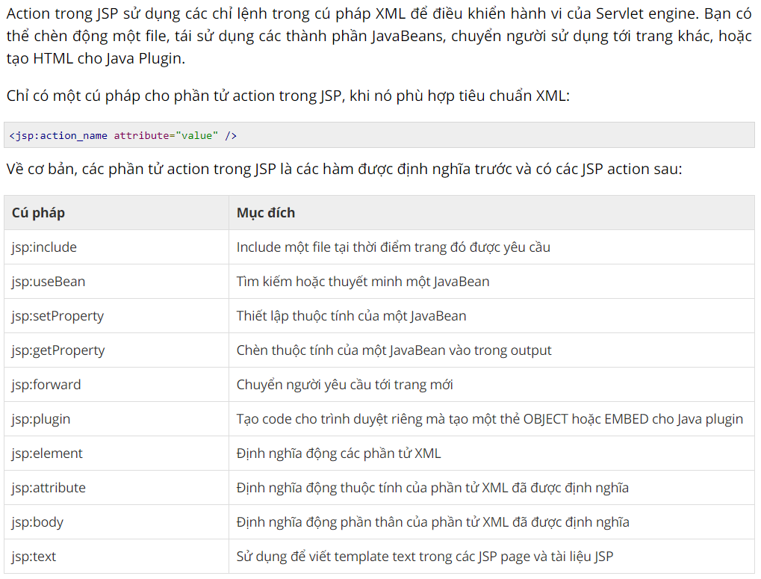

* Các đối tượng ẩn(Implicit)

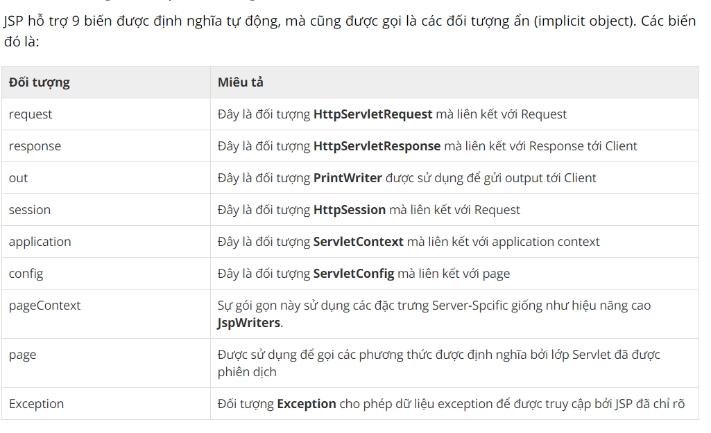

* Các toán tử trong JSP

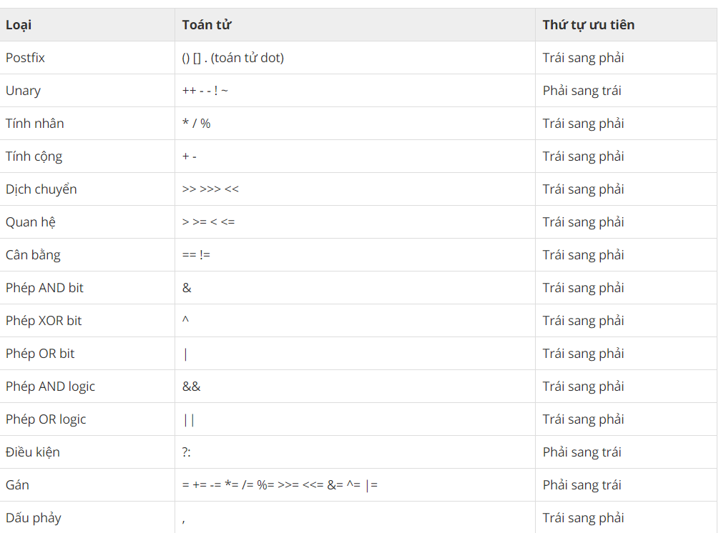

12:JSTL (JSP Standard tag library): https://openplanning.net/10429/java-jsp-standard-tag-library#a1264603

* KN:Là 1 thư viện giúp tối ưu hóa code trong jsp ,giúp bạn sử dụng scriplet , đóng góp 1 phần trong việc phân tách 2 tầng presentation và bussiness logic trong jsp.
* Loại:

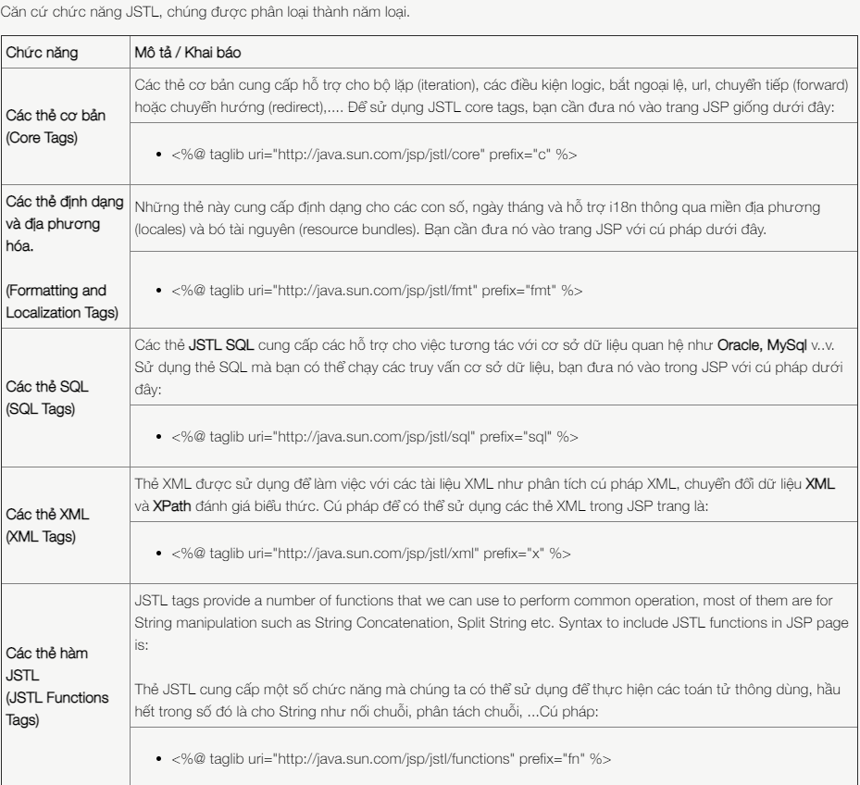

* Các thẻ jstl core tags

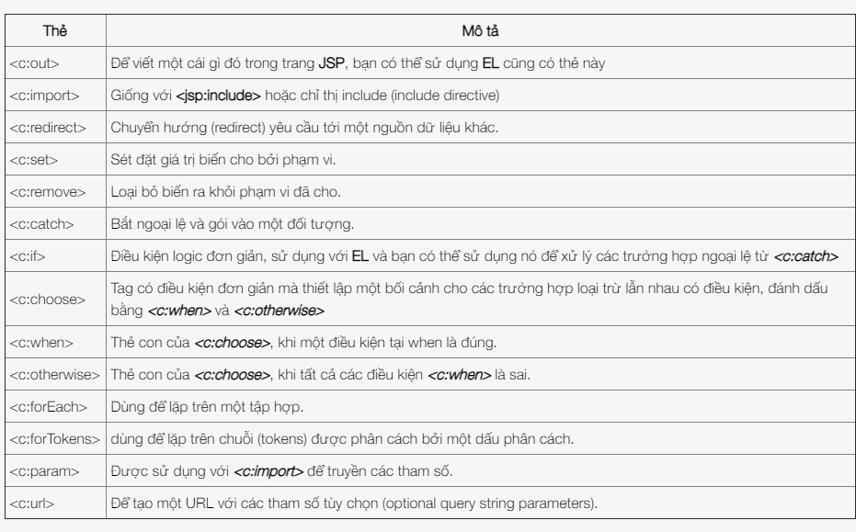

* JSTL function

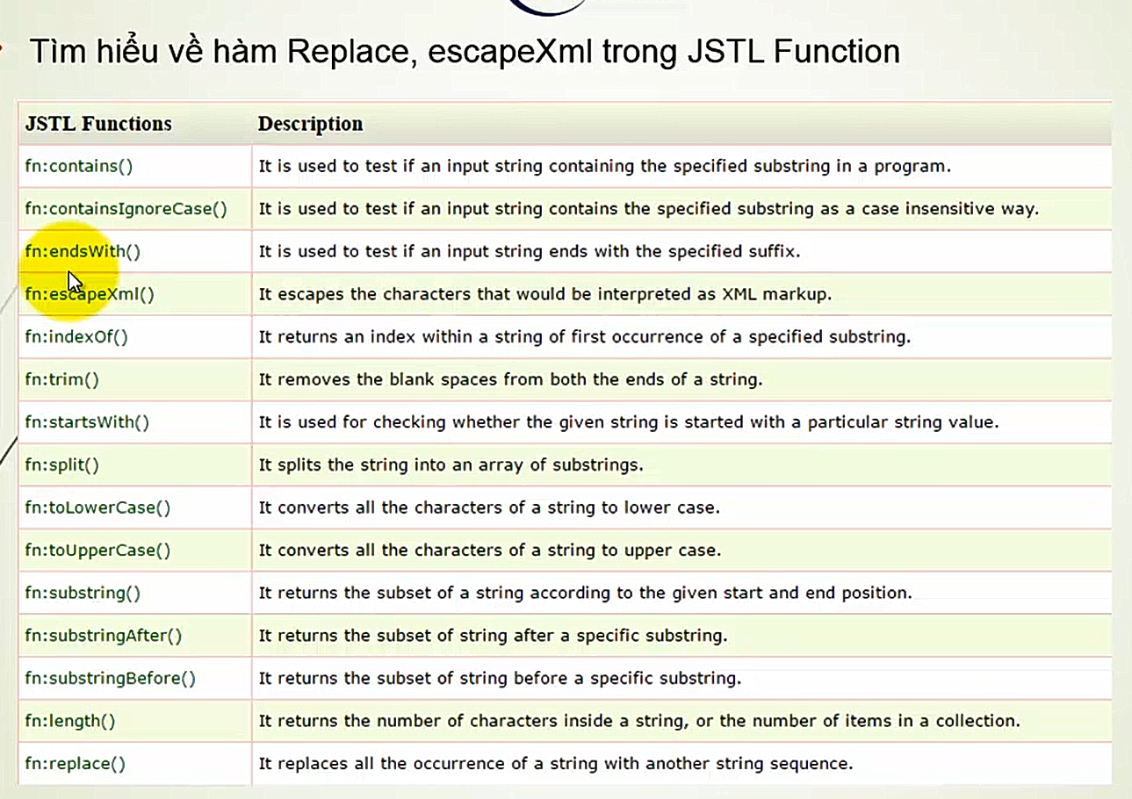

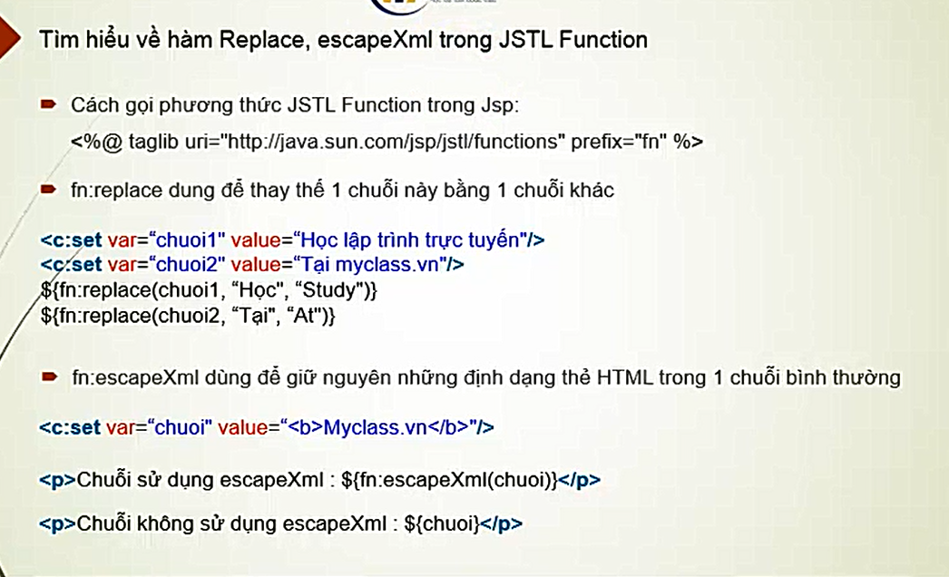

13: Truy vấn Sql